پروژه های کلنگ زنی و قابل افتتاح و بهره برداری دانشگاه علوم پزشکی یاسوج1404 دهه فجر
ردیف | عنوان پروژه | درصد پیشرفت فیزیکی |  | نوع و ماهیت |  | دستگاه اجرائی | محل اجراء |  | زیربنا | کل اعتبار پروژه  ( میلیارد تومان ) |  | سال شروع | سال بهره برداری
ردیف | عنوان پروژه | فروردین 1404 | بهمن 1404 | خیر ساز | سایر | دستگاه اجرائی | شهرستان | شهر یا روستا | زیربنا | هزینه شده برای افتتاحی | پیش بینی شده برای کلنگ زنی ها | سال شروع | سال بهره برداری
1 | اورژانس شهری | 50% |  |  |  | خیر – دانشگاه علوم پزشکی | بهمئی | بهمئی | 165 | 20 | 15 | 1404
2 | پایگاه اورژانس جاده ای | 40% |  |  |  | خیر – دانشگاه علوم پزشکی | چرام | چرام | 105 | 11 | 15 | 1403
3 | مرکز سوانح سوختگی | 85% |  |  |  | خیر – دانشگاه علوم پزشکی | گچساران | گچساران | 2700 | 250 |  | 1401 | 1404
4 | همرا سرای بیمارستان | 80% |  |  |  | خیر – دانشگاه علوم پزشکی | دهدشت | دهدشت | 500 | 15 | 105 | 140  2
5 | همراه سرای بیمارستان امام سجاد | 100% |  |  |  | خیر – دانشگاه علوم پزشکی | یاسوج | یاسوج |  |  |  | 1395 | 1404
6 | بخش دیالیز | 100% |  |  |  | خیر – دانشگاه علوم پزشکی | چرام | چرام | 60 | 2 |  | 1404 | 1404
7 | خانه بهداشت تل زری | 95% |  |  |  | خیر – دانشگاه علوم پزشکی | کهگیلویه | کهگیلویه | 95 |  |  | 1404
8 | همراه سرای بیمارستان جلیل | 5% |  |  |  | خیر – دانشگاه علوم پزشکی | بویراحمد | بویراحمد | 360 | 360 |  | 1404
9 | مسجد بیمارستان بی بی حکیمه |  |  |  |  | خیر – دانشگاه علوم پزشکی | گچساران | گچساران | 100 | 16 |  | 1404 | 1404
10 | همراه سرای بیمارستان بی بی حکیمه گچساران | 5% |  |  |  | خیر – دانشگاه علوم پزشکی | گچساران | گچساران | 300 |  |  |  | 1404
11 | مرکز شیمی‌درمانی ۹ تختخوابی بیمارستان امام خمینی (ره) دهدشت | 5% |  |  |  | خیر – دانشگاه علوم پزشکی | دهدشت | دهدشت | ۲۵۰ | 5 | 30 | 1404 | 1405
12 | احداث2 باب پایگاه اورژانس | 5% |  |  |  | خیر – دانشگاه علوم پزشکی | یاسوج | یاسوج | 105 | 1/5 | 3/5
 | میانگین / جمع

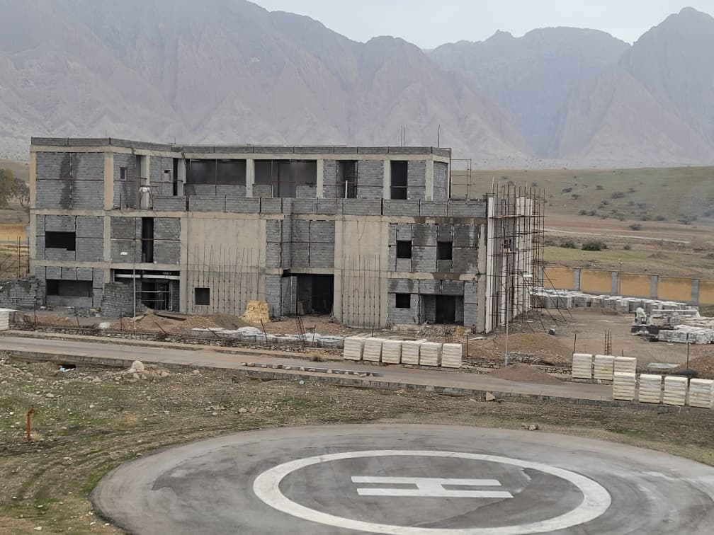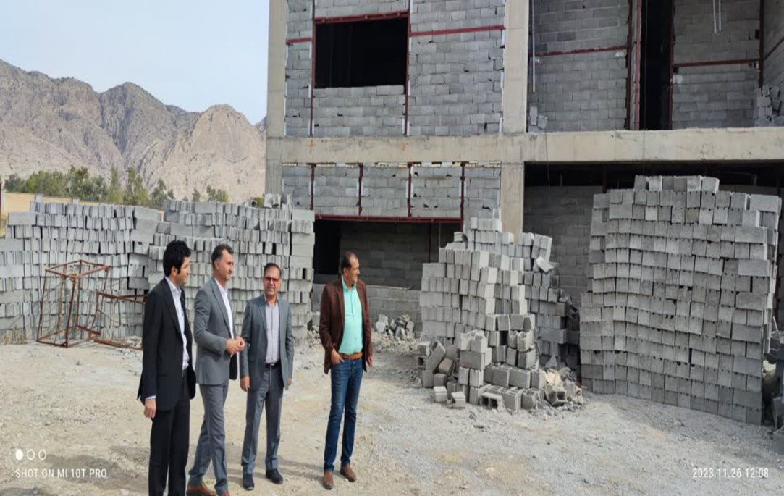

نام پروژه:مرکز سوانح و سوختگی بیمارستان بی بی حکیمه خاتون گچساران زیربنا:1000 متر مربع مبلغ هزینه شده:250 میلیارد ریال
سال شروع:1397 سال پایان:1406 درصد چیشرفت فیزیکی فروردین: درصد پیشرفت فیزیکی:85 درصد
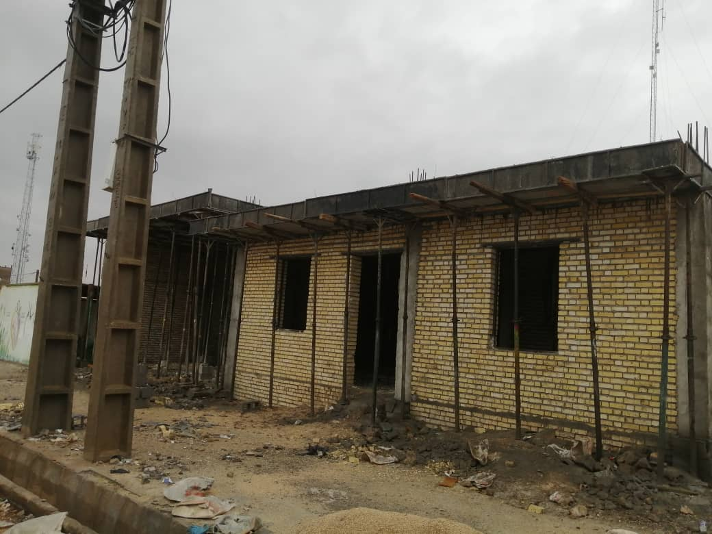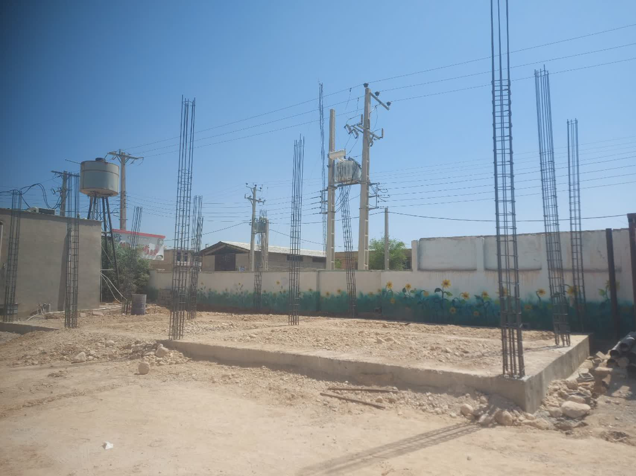

نام پروژه:پایگاه شهری اورژانس 115 شهرستان بهمئی زیربنا:165 متر مربع مبلغ هزینه شده:20 میلیارد ریال
سال شروع:1404 سال پایان:1405 درصد چیشرفت فیزیکی فروردین: - درصد پیشرفت فیزیکی:60درصد

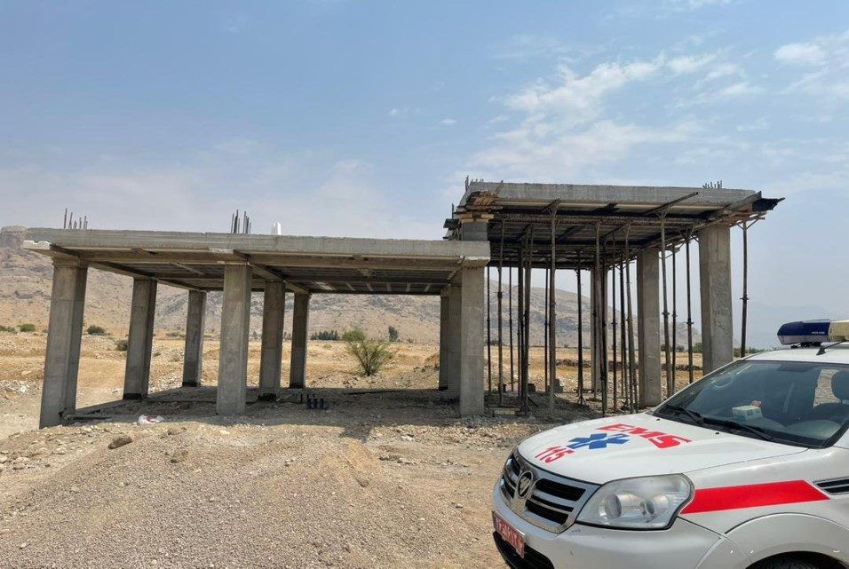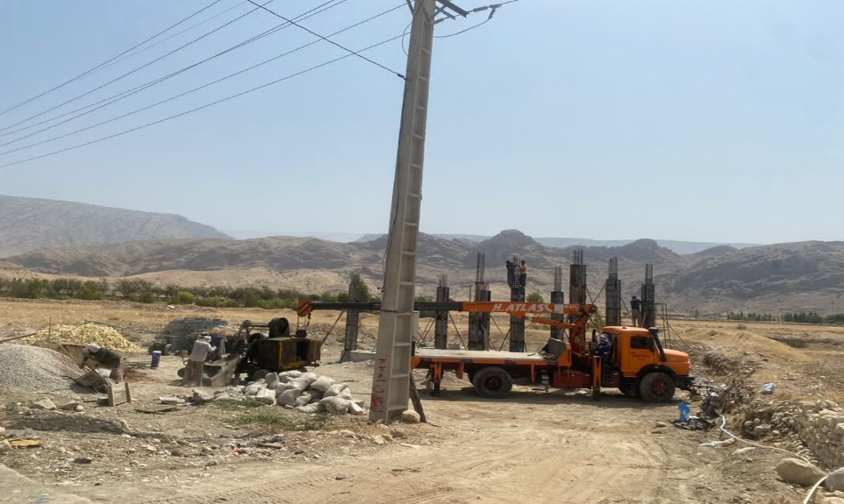

نام پروژه:پایگاه بین جاده ای اورژانس 115تمبی شهرستان چرام زیربنا:105 متر مربع مبلغ هزینه شده15 میلیارد ریال
سال شروع:1404 سال پایان:1405 درصد پیشرفت فیزیکی فروردین: - درصد پیشرفت فیزیکی:30 درصد

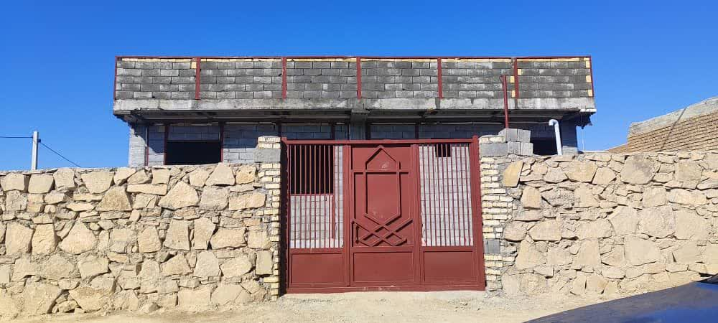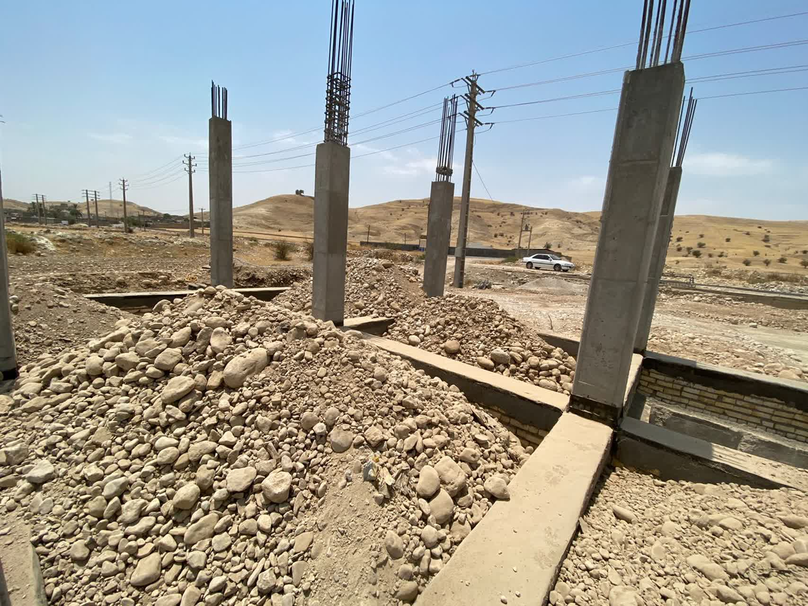

نام پروژه:خانه بهداشت تل زری شهرستان کهگیلویه زیربنا:100 متر مربع مبلغ هزینه شده:30 میلیارد ریال
سال شروع:1404 سال پایان:1405 درصد پیشرفت فیزیکی فروردین1404: درصد پیشرفت فیزیکی1404 :95 درصد

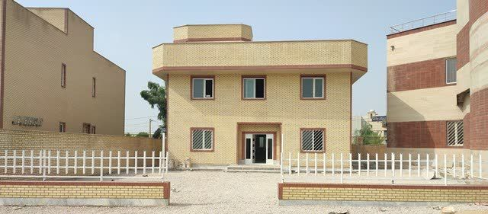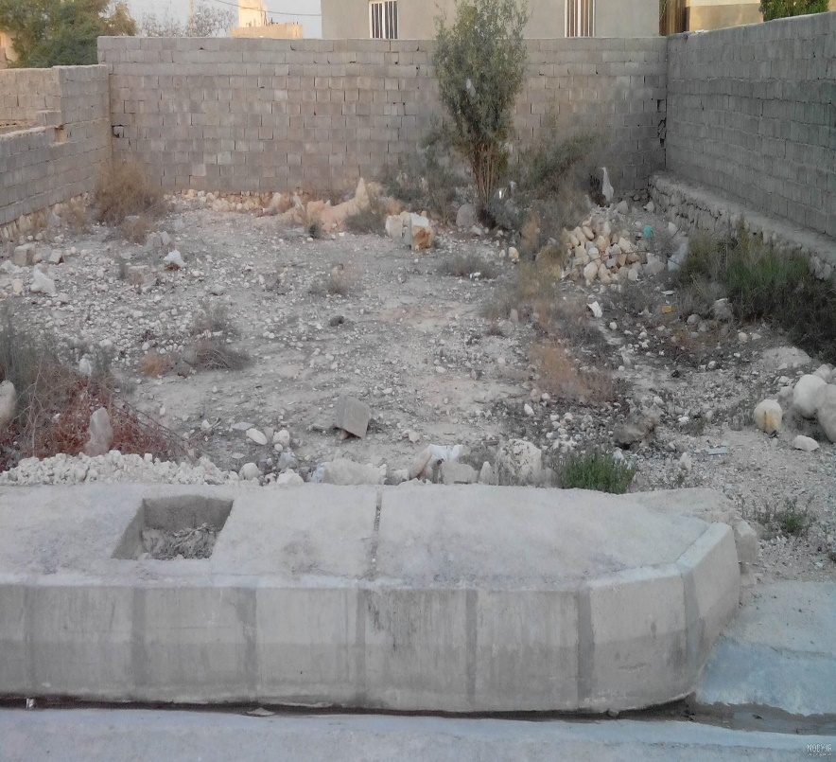

نام پروژه:احداث همراه سرای بیمارستان امام خمینی دهدشت زیربنا:500 متر مرب مبلغ هزینه شده:105 میلیارد ریال
سال شروع:1402 سال پایان:1405 درصد پیشرفت فیزیکی فروردین1404: درصد پیشرفت فیزیکی1404 :80 درصد
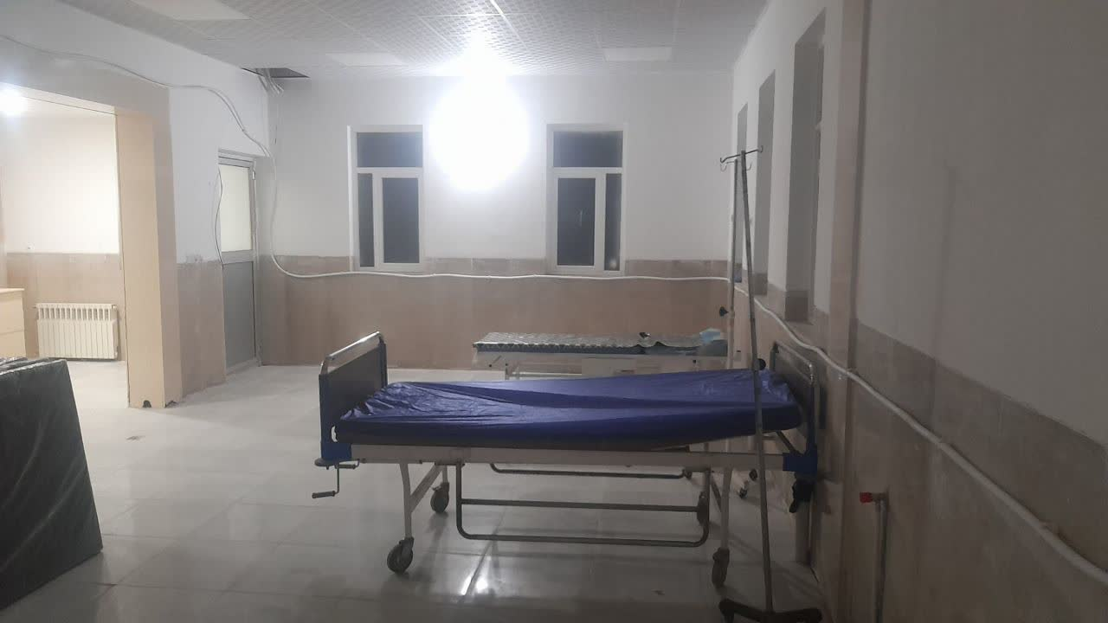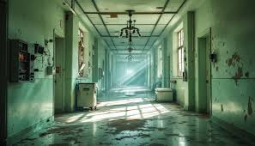

نام پروژه:تعمیر بخش دیالیز شهرستان چرام زیربنا: 60 مترمربع مبلغ هزینه شده:20 میلیارد ریال
سال شروع:1404 سال پایان:1404 درصد پیشرفت فیزیکی فروردین1404: درصد پیشرفت فیزیکی1404: 100درصد

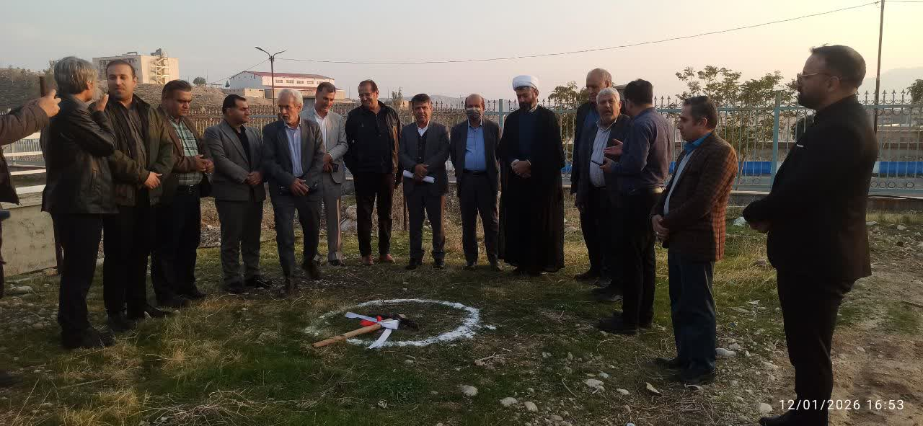

نام پروژه:مسجد بیمارستان بی بی حکیمه خاتون شهرستان گچساران زیربنا: 100 مترمربع مبلغ هزینه شده:16 میلیارد ریال
سال شروع:1404 سال پایان: 1406 درصد پیشرفت فیزیکی فروردین1404: درصد پیشرفت فیزیکی1404: 5درصد

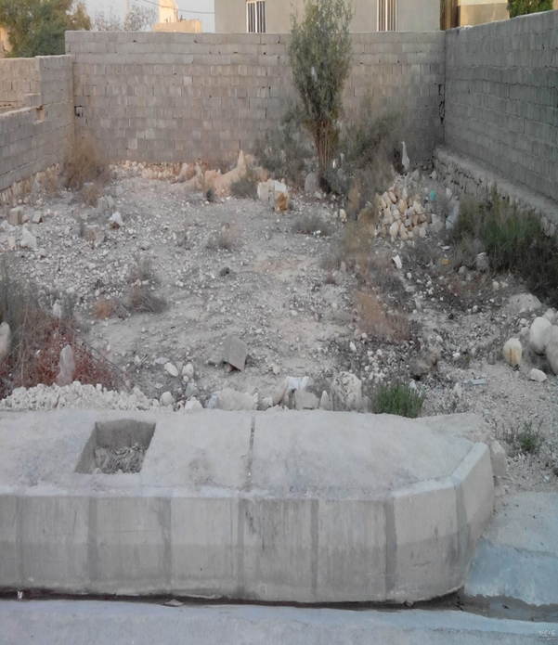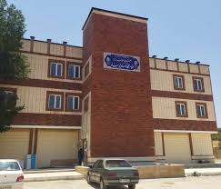

نام پروژه :همراه سرای بیمارستان امام سجاد یاسوج زیربنا: 750 مترمربع مبلغ هزینه شده:150 میلیارد ریال
سال شروع:1395 سال پایان: 1404 درصد پیشرفت فیزیکی فروردین1404: درصد پیشرفت بهمن1404: 100 درصد

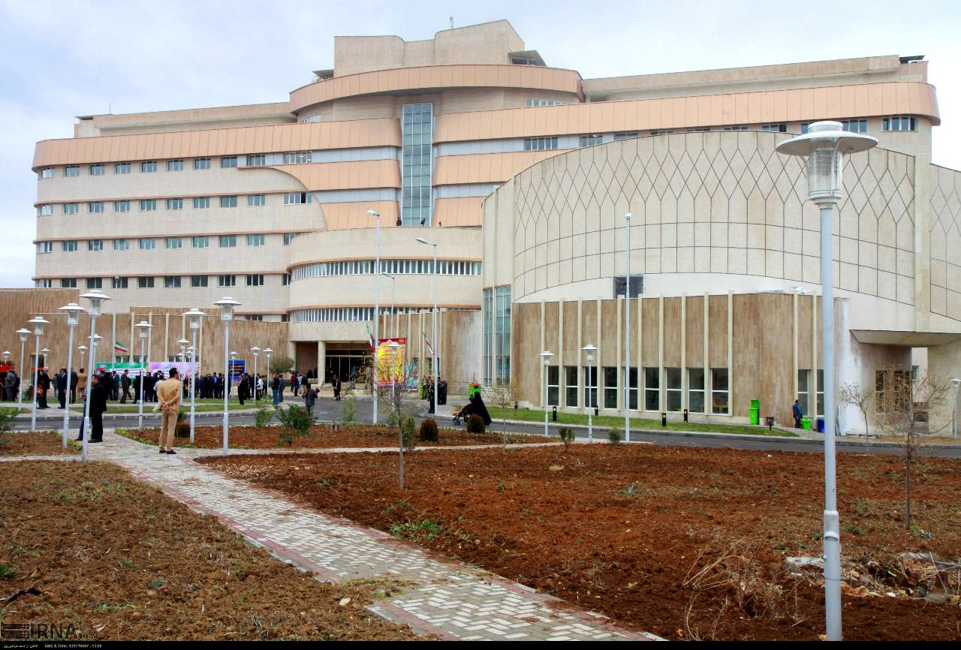

نام پروژه :همراه سرای بیمارستان جلیل یاسوج زیربنا: 360 مترمربع مبلغ هزینه شده:100 میلیارد ریال
سال شروع:1404 سال پایان:1406 درصد پیشرفت فیزیکی فروردین1404: درصد پیشرفت بهمن1404: 5درصد

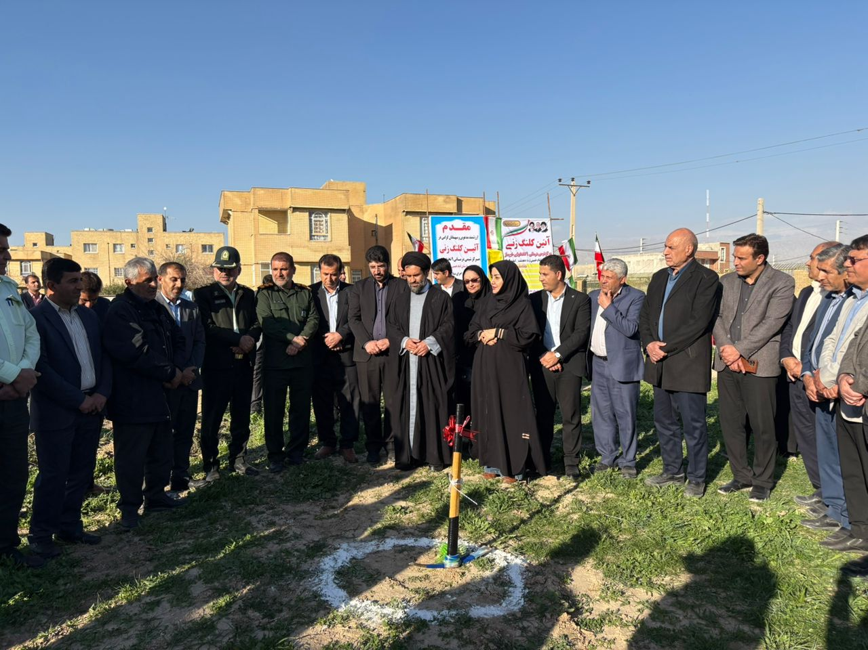

نام پروژه : مرکز شیمی‌درمانی ۹ تختخوابی بیمارستان امام خمینی (ره) دهدشت زیربنا: زیربنای ۲۵۰ متر هزینه شده: 5 میلیارد
سال شروع:1404 سال پایان:1405 درصد پیشرفت فیزیکی فروردین1404: 5% درصد پیشرفت بهمن1404: 5درصد

